CARTA DE ORIGINALIDAD

Srs.
REVISTA IBEROAMERICANA DE PSICOLOGIA: CIENCIA Y TECNOLOGIA
CORPORACIÓN UNIVERSITARIA IBEROAMERICANA
Bogotá, Colombia

Cumpliendo con los requisitos exigidos por su Revista, envío a Uds. el artículo titulado: LA DIFUSIÓN DE LOS TÉRMINOS GAMEFUL, PLAYFUL Y AFFORDANCE EN LITERATURA CIENTÍFICA (2006 - 2016) para que se considere su publicación, señalando lo siguiente:

1. Es un artículo original escrito por el autor aquí firmante con temas de investigación en Psicología, que cumple con las normas para la publicación de artículos que se detallan en su revista.

2. Es un artículo inédito, que no ha sido enviado a revisión y no se encuentra publicado, parcial ni totalmente, en ninguna otra revista científica, nacional o extranjera

3. No existen conflictos de interés con organismos estatales ni privados que puedan afectar el contenido, resultados o conclusiones de la presente publicación.

4. El artículo ha sido leído y aprobado por cada uno de los autores, y por tanto los datos y referencias a materiales ya publicados están debidamente identificados con su respectivo crédito e incluidos en las notas bibliográficas y en las citas que se destacan como tal.

5. En caso de publicación entrego a título gratuito la totalidad de los derechos patrimoniales de autor derivados del artículo en mención, entendiendo la cesión de los siguientes derechos: reproducción en todas sus modalidades, transformación o adaptación, comunicación pública, distribución y, en general, cualquier tipo de explotación que de las obras se pueda realizar por cualquier medio conocido o por conocer.

En señal de aceptación firma
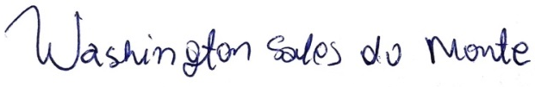

-----------------------------
Autor. Washington Sales Monte
Documento de identidad #. 002.181.360
Tel. XXXXX
Cel. (84) 98894-7519
Correo. wsalesmkt@gmail.com

